Danfoss Thermostat Raumthermostat 107 70 - 150 C, Kap.Länge 2 m

DanfossClimate Solutions

Eigenschaften

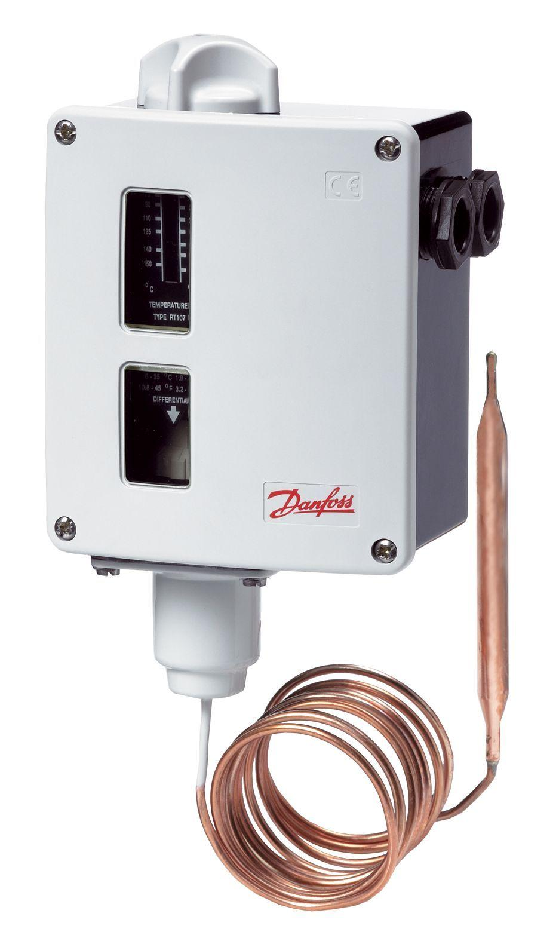

GTIN:

5702423119615

HAN:

017-513566